SDWAN控制器量子相关配置
- 业务管理——量子服务器管理
控制器站点需要调用量子服务器配置，因此需要先完成量子服务的配置
1、
设备上的配置：
crypto qss-server abc
type qkapp
source-id WTSDK
secret-key hex 9fa3063c195049e197783f7fa4d641b1
app-key hex a7b05cbfdecc4b7da85ca0651e70625a
signature hex a7b05cbfdecc4b7da85ca0651e70625a
key-server 111.39.251.120 port 6801
控制器上
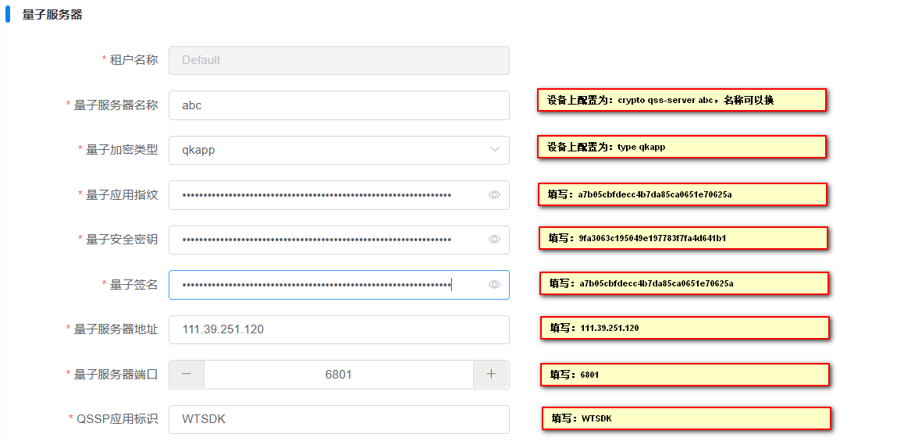
2、设备上配置
crypto quantum-key profile abc_pfl
type qss
qss-server abc 这里控制器上默认绑定“量子服务器名称”输入框中名称，页面不用再配置
控制器上
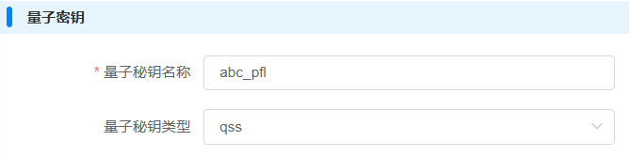
3、
设备上配置
quantum ulei-0/16 enable
quantum coss appkey f0174e17b60d43c8be349c1312d7ca03
quantum coss domain coss://111.39.251.120:1445
quantum coss secretkey 1d156d38b5a942f5a31863cd01cf65f7
quantum coss sourceid WTSDK
控制器上
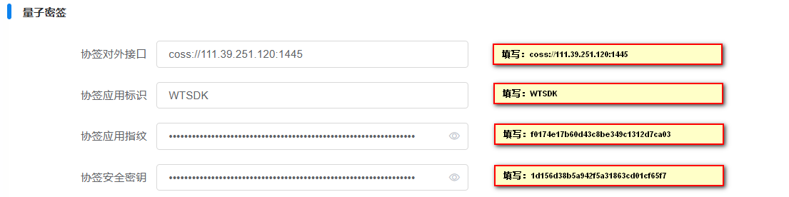

- 站点——量子配置的选择
站点基本信息，选择量子隧道类型
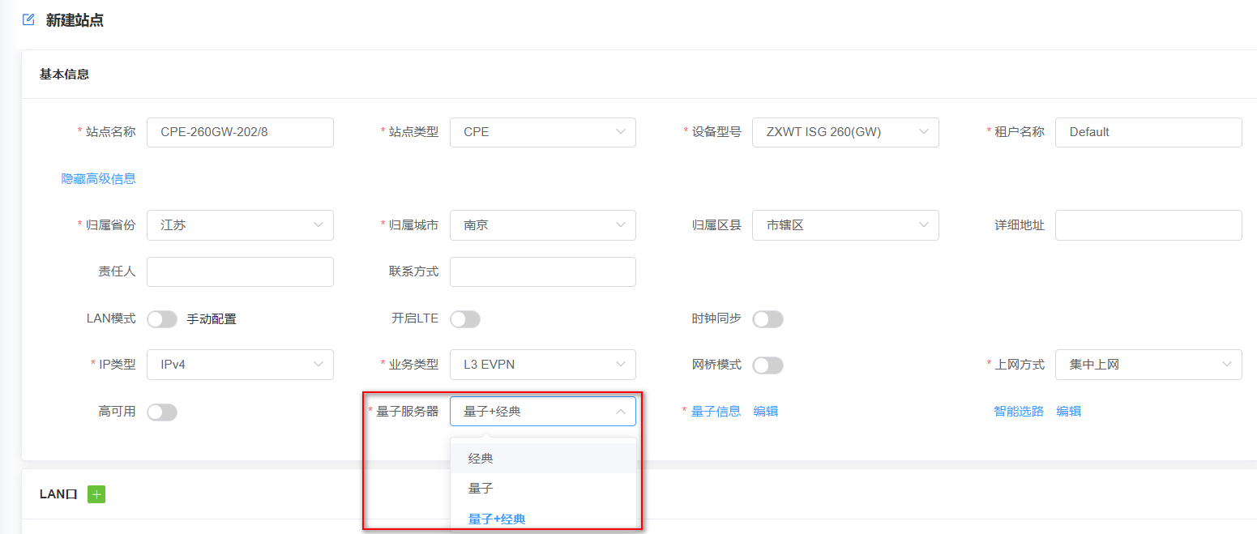

量子信息里面需要正确的填写设备所属槽位，
例如：200系列设备是槽位0,2800-4X系列是槽位4,3800-8X是槽位8；
量子使用的是ulei16口；
可以从量子信息中选择到已经配置的量子服务器名称
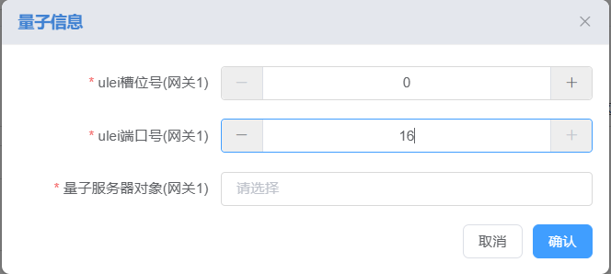
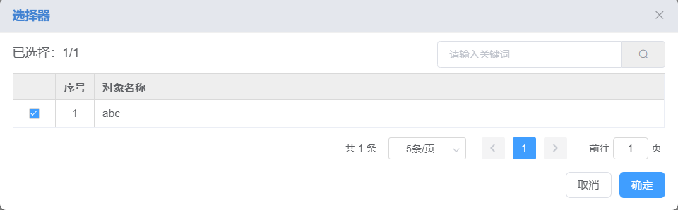
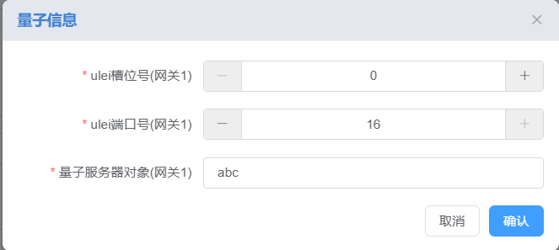

设备WAN口使能量子
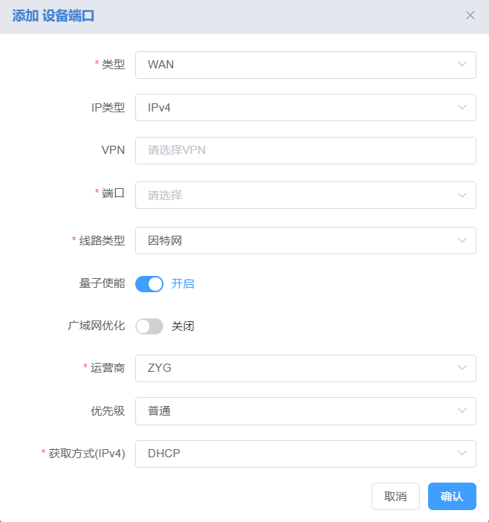
- 设备上线，绑定站点之前，进单点开启CGN功能，再进行站点绑定和配置下发
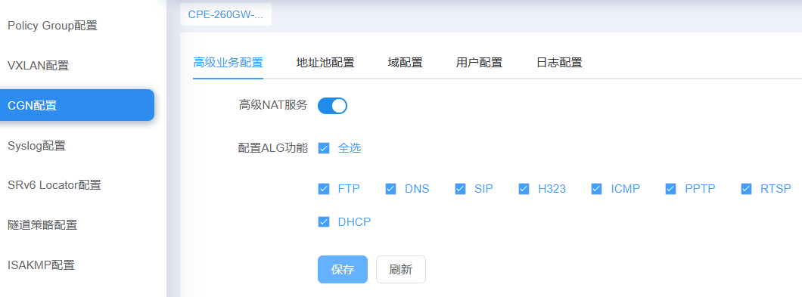
- 设备单点量子功能

4.1 量子隧道叠加国密、量子隧道叠加商密
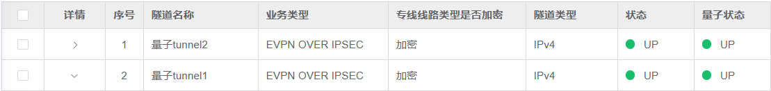
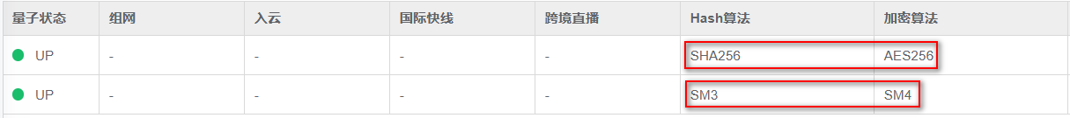

4.2 设备侧量子相关数据展示

4.2.1 主动端
量子服务器连接状态
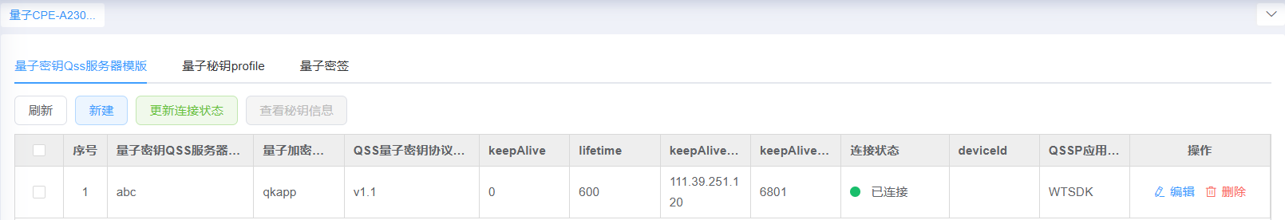
量子密钥信息
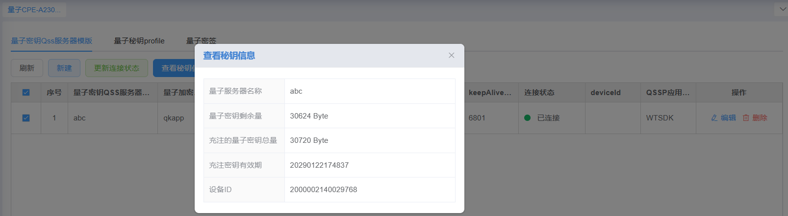
量子密钥更新情况
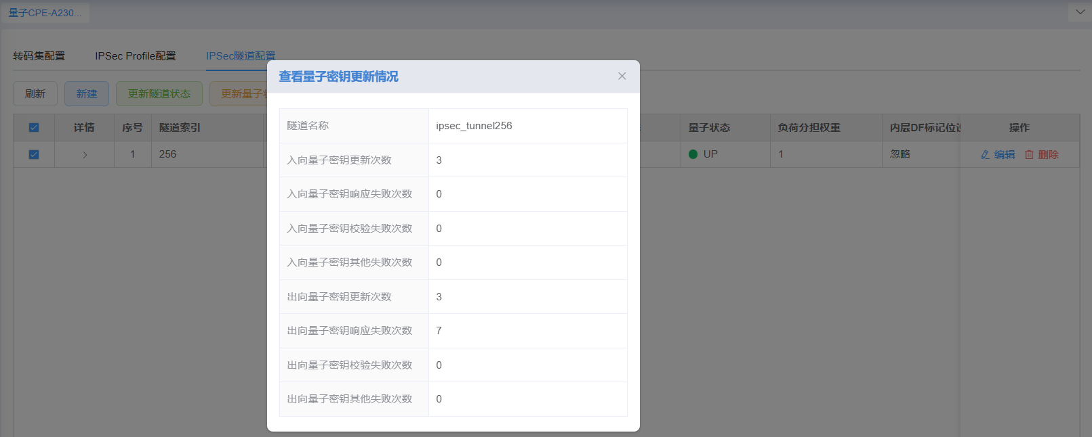
量子隧道状态
